Отчет по лабораторной работе №9

Дисциплина: Имитационное моделирование

Лобанова Полина Иннокентьевна

Содержание

# 1 Цель работы

Реализовать модель «Накорми студентов».

# 2 Задание

Рассмотрим пример студентов, обедающих пирогами. Голодный студент становится сытым после того, как съедает пирог. Таким образом, имеем:

– два типа фишек: «пироги» и «студенты»;

– три позиции: «голодный студент», «пирожки», «сытый студент»;

– один переход: «съесть пирожок».

1. Реализовать модель.
2. Вычислите пространство состояний. Сформируйте отчёт о пространстве состояний и проанализируйте его. Постройте граф пространства состояний.

# 3 Выполнение лабораторной работы

1. Построила граф сети. Для этого с помощью контекстного меню создала новую сеть, добавила позиции, переход и дуги.

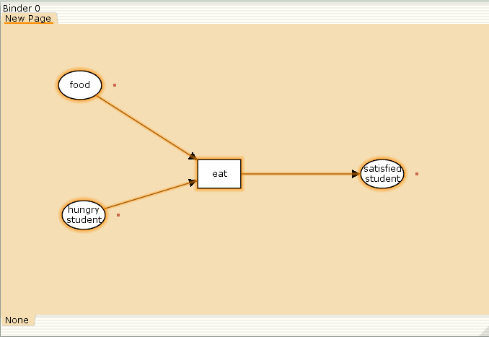

*Граф сети модели «Накорми студентов»*

1. В меню задала новые декларации модели: типы фишек, начальные значения позиций, выражения для дуг. Для этого наведя мышку на меню Standart declarations, правой кнопкой вызывала контекстное меню и выбираем New Decl.

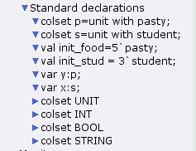

*Задание деклараций модели «Накорми студентов»*

1. После этого задала тип s фишкам, относящимся к студентам, тип p — фишкам, относящимся к пирогам, задала значения переменных x и y для дуг и начальные значения мультимножеств init_stud и init_food.

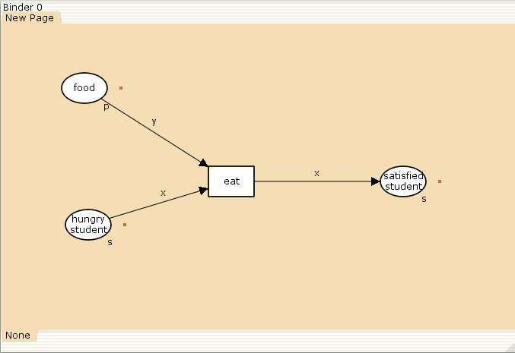

*Задание типа фишкам и значений переменных*

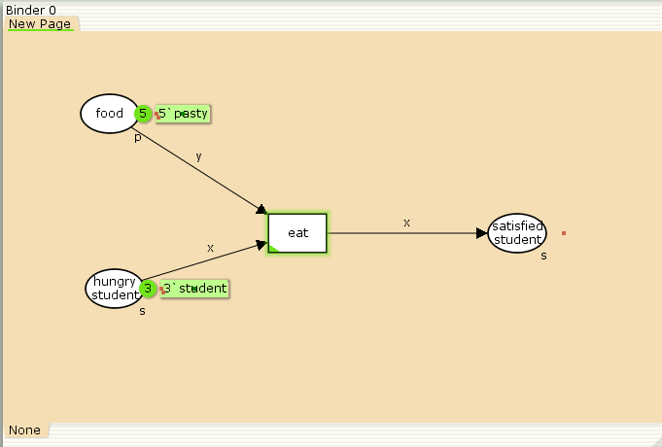

*Задание начальных значений*

1. В результате получила работающую модель.

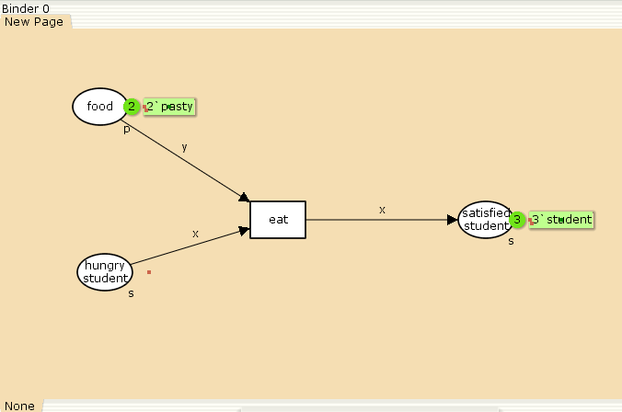

*Запуск модели «Накорми студентов»*

1. Сформировала отчёт о пространстве состояний и проанализировала его.

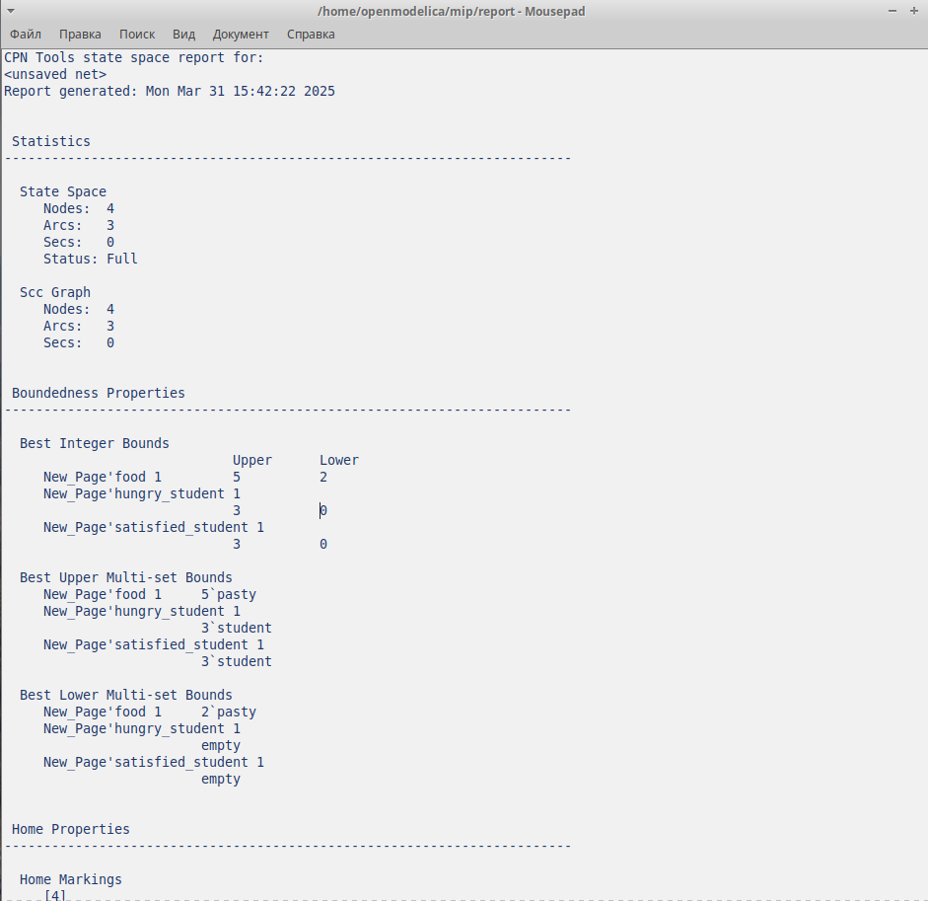

*Отчет о пространстве состояний*

1. Построила граф пространства состояний.

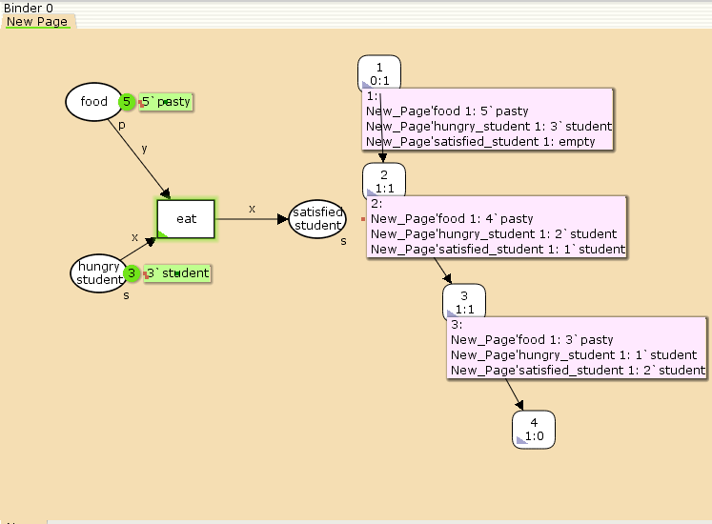

*Граф пространства состояний*

# 4 Выводы

Я реализовала модель «Накорми студентов».

# Список литературы